Министерство образования и науки Республики Дагестан
ГКОУ Кизлярская гимназия интернат « Культура мира»

Открытое мероприятие в 5-м кл.
«Победа остается молодой»

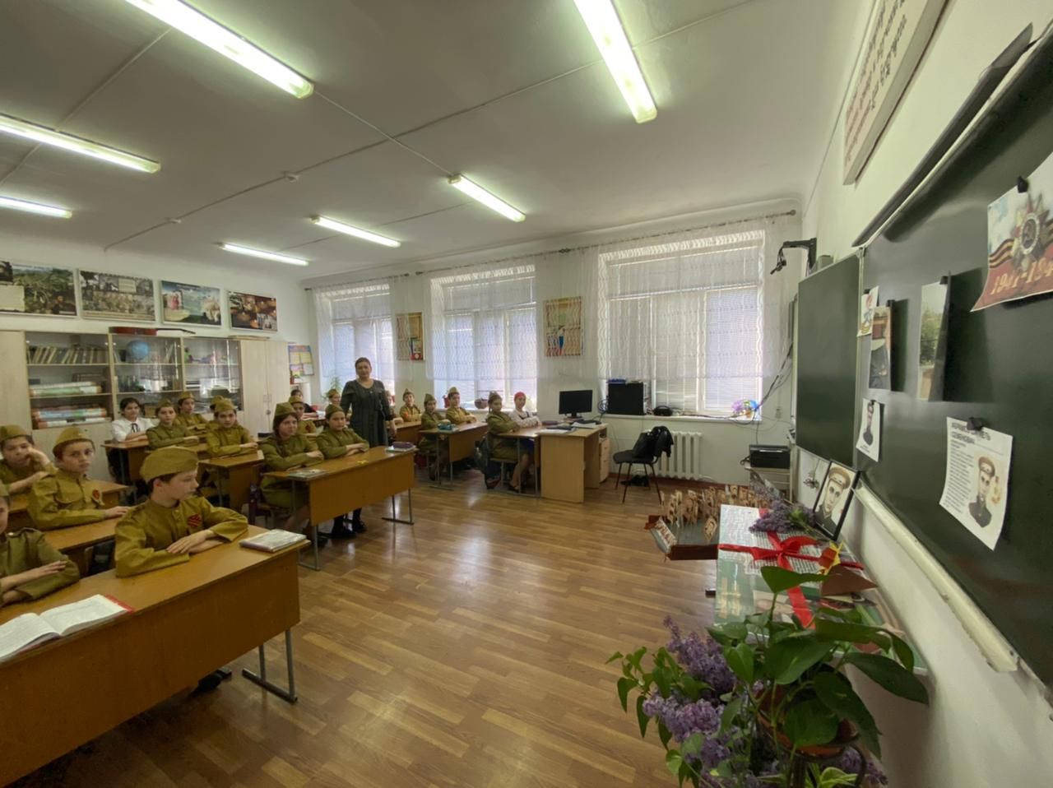

Провела учитель истории
Мусакаева А.С.

2021г.
Сценарий ко Дню Победы 9 мая
«Победа остается молодой»
МЕДЛЕННАЯ МУЗЫКА «Снег седины»
1-й ведущий: Ты помнишь этот день?
2-й ведущий: Я не помню, я родилась в 200_году.
1-й ведущий: И я не помню, я родилась в 200_ году.
2-й ведущий: Мы не знаем войны, но мы слышали о ней от старших, мы не могли не слышать, потому что эта война пришла в каждый дом, в каждую семью.
1 ведущий: Почему же мы вновь вспоминаем о ней?
2 ведущий: Потому, что дорого она нам обошлась. Мы понимаем, что за всё, что мы имеем - жизнь и праздник в нашей жизни, мы обязаны всем тем, кто воевал, погибал, выживал в тех адских условиях, когда казалось, что невозможно было выжить. За плечами этого праздника страшное время войны, разрухи, миллионы смертей.
Помните!
Через века, через года – Помните!
О тех, кто уже не придет никогда – Помните!
Памяти павших будьте достойны!
Вечно достойны! Люди!
Покуда сердца стучаться, - помните!
Какой ценой завоевано счастье, -
Пожалуйста, помните!
Детям своим расскажите о них, чтоб запомнили!
Детям детей расскажите о них, чтобы тоже помнили!
Помните!
О тех, кто уже не придет никогда, - Помните!
1-й ведущий: Сегодня у нас необычный день. Мы стоим на пороге самого светлого, самого святого праздника - Дня Победы.
День памяти – Победы праздник,
Несут венков живую вязь,
Тепло букетов, красок разных,
Чтоб не терялась с прошлым связь.
И плиты скорбные согреты
Цветов дыханьем полевым.
Прими, боец, как дар, всё это
Ведь это нужно нам, живым.
2-й ведущий: В этот день мы вспоминаем тех, кого с нами нет, и поздравляем тех, кто дошёл до этого светлого дня. Немного осталось ветеранов, но они вновь наденут ордена и встретятся, чтобы вспомнить военное прошлое.
Ведущий 1. На рассвете 22 июня 1941 года, тысячи фашистских орудий открыли огонь по нашим заставам, железным дорогам, городам. Началась война.
Тяжелый грохот обрушился на землю. Вмиг погас свет. Вздрогнули стены. «Война!» - крикнул кто-то. Это было 22 июня в 4 часа 15 минут утра по московскому времени.
Ведущий2. Великая Отечественная Война была тяжелым испытание для всей страны. Война - это тонны бомб и снарядов, падающих на мирных жителей.
В первый день войны им было по 17-20 лет. Из каждых 100 ребят этого возраста, ушедших на фронт, 97 не вернулись назад. 97 из 100. Вот она, война!
Ведущий 1. Велики подвиги тех, кому пришлось принять первый удар врага. На стене брестской крепости солдат написал кровью: «Я умираю, но не сдаюсь! Прощай, Родина!»
Ведущий 2. В боях под Москвой прославились 28 панфиловцев. Они не пропустили ни один из 50 вражеских танков и пали смертью храбрых в неравной схватке.
Ведущий 1. На войне сражались не только мужчины, но и женщины. Они были медсестрами, врачами, санитарками, разведчицами, связистками. Много солдат спасли от смерти нежные добрые женские руки.
1 чтец Не убежать и не уехать
От горькой памяти моей.
Войны не затихает эхо
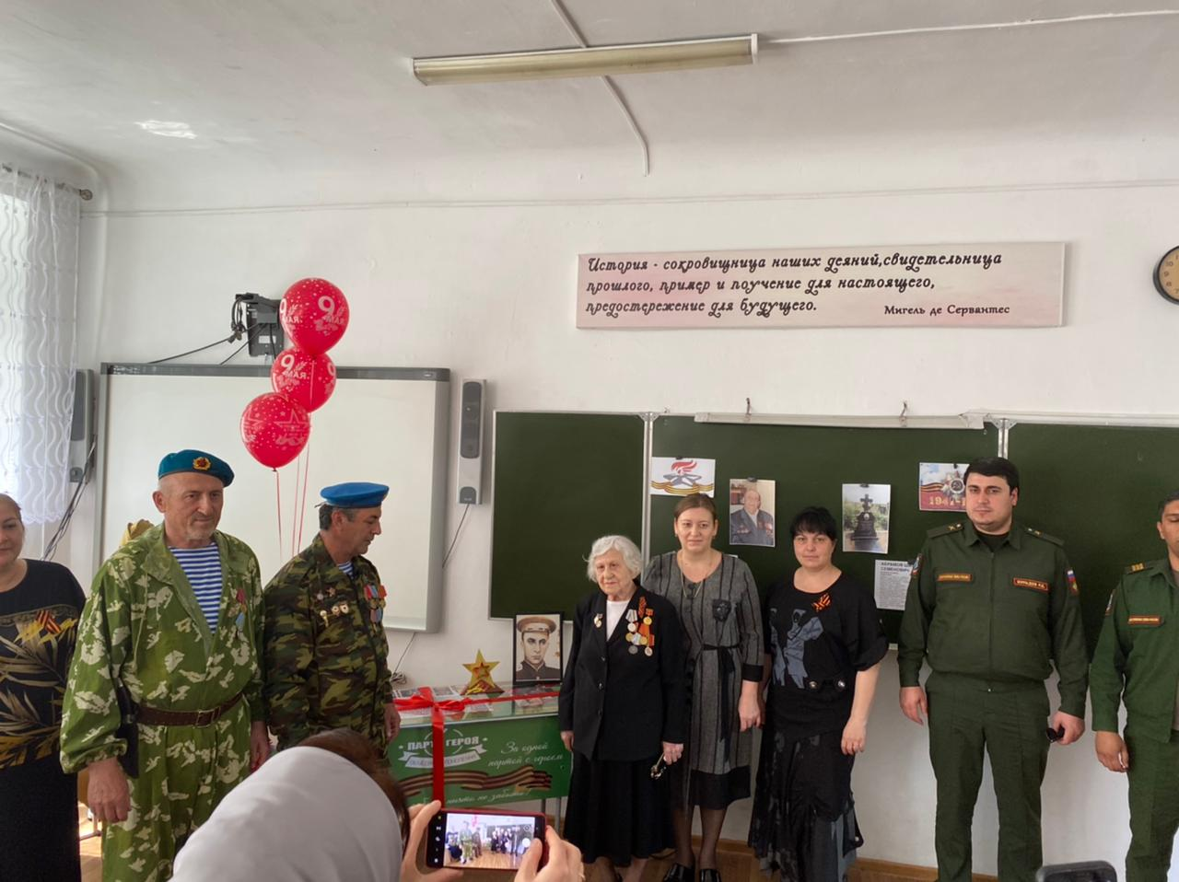
В сердцах людей!..
И каждый раз в начале мая
Нас ждёт священный ритуал -
Всех тех с поклоном вспоминая,
Кто воевал…
Красивых поседевших женщин,
Мужчин, бодрящихся сейчас.
Вас с каждым годом меньше, меньше…
Простите нас…
Чтоб были памяти достойны,
Чтоб жить, не чувствуя вины,
Давай не забывать про войны,
Про боль войны…
И то, что боль не затихает,
И эхом бьет в сердцах людей,
Понять истоки помогает
Страны своей…
И ритуал в начале мая,
Парад Победы тут и там,
О прошлом помнить помогая,
Он нужен нам…
Вокальный номер « »
1-й ведущий: Всем тем, кто подарил нам мирное небо, счастливое детство – посвящается.
МИНУСОВКА «С ЧЕГО НАЧИНАЕТСЯ РОДИНА»
Стихотворение на фоне мелодии «С чего начинается родина»
1 чтец: Так что же такое родина?
Поля в перелесках зари.
Всё очень знакомое, вроде бы,
А глянешь - и сердце горит.
2 чтец: Играет речка перекатами,
В ней рыба вся из серебра.
Какая родина богатая!
Не сосчитать её добра.
3 чтец: Бежит волна неторопливая,
Простор полей ласкает глаз.
Какая родина счастливая!
И это счастье всё для нас.
4 чтец: Край ты мой, любимый и родной,
Как же ты мне нравишься весной.
Вербы и подснежники в цвету
Излучают свет и доброту.
1 чтец: Что мы родиной зовём?
Дом, где мы с тобой живём.
И берёзки, вдоль которых
Рядом с мамой мы идём.
2 чтец: Земля, где я сделал первый шажок,
Где вышел когда-то к развилке дорог
И понял, что это раздолье полей-
Частица великой Отчизны моей.
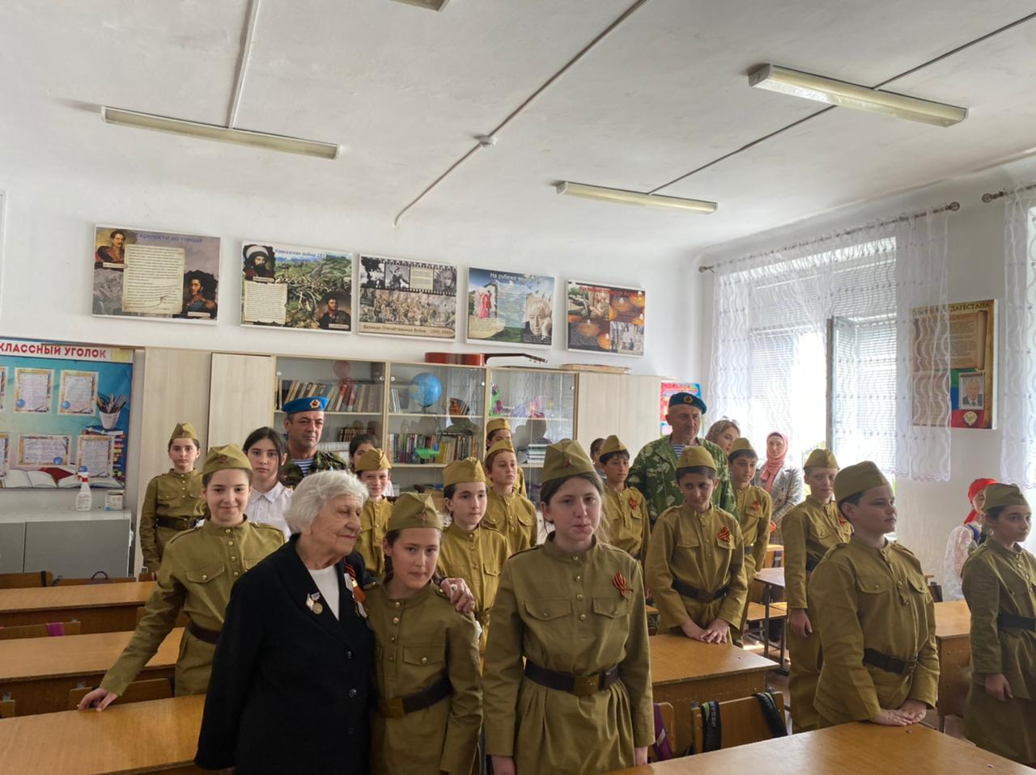
3 чтец: Холмы, перелески, луга и поля,
Родная, зелёная наша земля.
Лазурное небо и синие реки -
Богатства такого не сыщешь вовеки.
4 чтец: Цветы у дороги
На щебне обочин
Похожи по цвету
На солнышки очень.
1 чтец: Цветёт над тихой речкой яблоня.
Сады, задумавшись, стоят,
Какая Родина нарядная,
Она сама как дивный сад.
2 чтец: Куст шиповника колючий и чуть злой
Берёзки отражаются в воде,
Вся природа в тихом торжестве.
3 чтец: За белые рощи и ливни косые,
За жёлтые нивы и взлёт журавлей
Хором: Любите Россию, любите Россию!
Для русского сердца земли нет милей.
4 чтец: И если бы нас вдруг спросили:
«А чем дорога вам страна?»
Хором: - Да тем, что для всех нас Россия,
Как мама родная – одна. Песня «С тобой и за тебя Россия»
1-й ведущий: Июнь. Вечерняя прохлада
Цветущий 41 год………
Дети играют воздушными шарами. ЗВУКИ ВЗРЫВА
Игра прерывается звуком бомбардировки, дети в ужасе замирают,
ГОЛОС ЛЕВИТАНА О НАЧАЛЕ ВОЙНЫ (дети убегают)
МУЗЫКА «СВЯЩЕННАЯ ВОЙНА»
2-й ведущий: - Так вошла война в жизнь многих детей того далекого 1941 года...
1-й ведущий: Ранним солнечным утром в июне,
В час, когда пробуждалась страна.
Прозвучало впервые для юных
Это страшное слово – война.
1-й ведущий: Шагает по земле война,
Земля вздохнула тяжко
На растерзанье отдана,
Прости, прости, бедняжка! Вокальный номер « »
МУЗЫКА «АХ, ВОЙНА, ЧТО ТЫ СДЕЛАЛА…»
2-й ведущий: Пошли в деревни похоронки,
Кого убили, кто пропал,
А вдовы слёзы проливали
И трудный час для них настал.
1-й ведущий: Вороны кружат на бранных полях,
Дети в хибарах голодные спят,
Плачь матерей, не стихает на миг,
Голод и холод преследует их.
2-й ведущий: Не воевали мои одногодки, дети войны - её тыла подранки.
Они без винтовок и автоматов были, поверьте, её солдаты.
1-й ведущий: Дети войны - и дыбом волосы:
На чёлках детских седые полосы.
Дети войны - и веет холодом, Дети войны - и пахнет голодом.
МУЗЫКА «ОТ ГЕРОЕВ БЫЛЫХ ВРЕМЁН»
(Сценка: девочка, кутаясь в шаль, играет с куклой, мальчик что-то ремонтирует)
Мал.: Отца на фронт призвали.
И по такой причине
Я должен жить отныне,
Как следует мужчине.
Мать вечно на работе.
Квартира опустела.
Но в доме для мужчины
Всегда найдётся дело.
Дев.: Как холодно. И мама не идёт.
Быть может хлебушка она нам принесёт?
Ну, хоть бы крошечку где отыскать,
Голодной страшно мне идти в кровать.
Мал.: А разве я есть не хочу? Хочу!
Но всё равно молчу.
Ведь там, где папа наш сейчас, (берёт сестру за руку, отводит в сторону)
Потяжелей, чем нам подчас.
Не разрываются снаряды здесь, (приводит обратно на середину сцены)
И дом у нас с тобою есть.
А главное – фашисты далеко,
Да и кому в стране легко? ЛИРИЧЕСКАЯ МУЗЫКА
Дев.: А помнишь, блинчики с вареньем,
Чай с маминым печеньем,
Которое по праздникам пекла она.
Сейчас я съела б всё одна.
Мал.: Опять ты о еде заговорила,
Уж лучше б душу не травила!
Чем чаще вспоминаешь ты о ней,
Тем голод чувствуешь сильней.
И мне воспоминанья эти не нужны.
Дев.: А вот и мамины шаги слышны.
Мал.: Не вздумай хныкать перед ней,
Дай отдохнуть сначала ей! (Убегают к маме) МУЗЫКА «СВЯЩЕННАЯ ВОЙНА»
2-й ведущий: Шёл солдат по родной земле. За ним была страна – огромная, великая. С ним был народ – самый сильный. Уходили в бой корабли, взмывали в небо самолёты!
Вместе: За Родину!
1-й ведущий: Шли на врага танкисты!
Вместе: За Родину! Вокальный номер « » МУЗЫКА «СВЯЩЕННАЯ ВОЙНА»
1-й ведущий: Солдаты шли в бой, не щадя своей жизни, шли на смерть, чтобы прогнать фашистов с нашей земли. Много тягот и лишений перенёс солдат. За родную улицу, родной дом. Ради тех, кто ждал его дома, верил в его победу и любил. МАРШ СЛАВЯНКИ
Сценка: девочка с мальчиком подбегают к окну (на край сцены)
Мал.: Сестрёнка, посмотри в окно!
Как радостно и как светло!
Дев.: Все обнимаются и плачут,
Пришла Победа – не иначе.
Мал.: Смогли наши бойцы прогнать
Фашистов вражескую рать.
Дев.: Все говорят: «Войне конец!»
Мал.: Бежим! А вдруг сегодня
С войны вернулся наш отец?! (радостные убегают) ТРОГАТЕЛЬНАЯ МУЗЫКА
Ведущий 2. В суровые годы войны рядом со взрослыми встали дети. Школьники работали на заводах наравне со взрослыми, выступали с концертами перед ранеными в госпиталях, собирали тёплые вещи.
Ведущий 1: Зачем ты, война, у мальчишек их детство украла?
И синее небо, и запах простого цветка?
Пришли на заводы работать мальчишки Урала,
Подставили ящики, чтобы достать до станка.
Ведущий 2. Героизм и мужество проявили тысячи ребят. Многие отдали свою жизнь за победу.
Ведущий 1. Вера в победу, сила духа помогали людям жить. Эту битву выиграли не только доблестные воины, но и трудившиеся в тылу, непокоренные блокадники Ленинграда, художники, музыканты, поэты – они противостояли Злу, поддерживали веру в победу, силу духа нашего народа.
Ведущий 2. Война унесла 20 миллионов жизней наших людей. Героически сражались и защищали свою любимую страну все народы нашей Родины и на фронте и в тылу. Наш народ верил в победу, сражался с ненавистным врагом и разгромил врага
1-й ведущий: У памятника павшим солдатам лежит вечный цветок памяти. Даже зимой, когда всюду снег и стужа, лежит цветок у памятника. Его приносят люди, в памяти которых навсегда останутся имена павших героев.
Вокальный номер « »
МУЗЫКА МОЦАРТА «РЕКВИЕМ ПО МЕЧТЕ» ( На фоне музыки)
2-й ведущий: 4 года шла война – это 1418 дней! 34 тысячи часов и 20 миллионов погибших людей!
Мы живем в эпоху больших масштабов, мы привыкли к крупным цифрам. Мы с легкостью произносим: тысяча километров в час, миллион тонн сырья, миллиард долларов прибыли…но 20 миллионов человеческих жизней, оборванных пулей, бомбой, снарядом, голодом, душегубкой…никогда раньше на земле не было такого кровопролития. С 1600-ого года и до 1941-ого все страны мира, во всех войнах не потеряли убитыми столько же, сколько мы за эти четыре года. Вы представляете, что это такое?
1-й ведущий: Если по каждому погибшему из 20 миллионов, в стране объявить минуту молчания, страна будет молчать…32 года!
2-й ведущий: 20 миллионов могил на 2,5 тысячи километров – это значит 7, 5 тысяч убитых на километр, 15 человек на каждые 2 метра земли!
1-й ведущий: 20 миллионов за 1418 дней – это значит, 14 тысяч убитых ежедневно, 600 тысяч человек в час, 10 человек в каждую минуту. Вот что такое 20 миллионов!
2-й ведущий: Тихо, ребята, минутой молчанья
Память героев почтим,
И их голоса когда-то звучали,
По утрам они солнце встречали,
Сверстники наши почти.
Среди нас, нет тех,
Кто ушел на фронт и не вернулся
Вспомним через века, через года,
О тех, кто уже не придет никогда!
Вспомним!
Ведущий 1. Просим всех встать. Склоним головы перед величием подвига советского солдата. Почтим память великих героев минутой молчанья.
1-й ведущий: - В честь погибших в годы Великой Отечественной войны объявляется минута молчания.
Звучат удары метронома
2-й ведущий: За все, что есть сейчас у нас,
За каждый наш счастливый час,
За то, что солнце светит нам,
Спасибо доблестным солдатам,
Что отстояли мир когда-то!
1-й ведущий: Мирный день плывёт над нами,
Радость в сёлах, городах,
Над заводами, полями
Неба чистого размах.
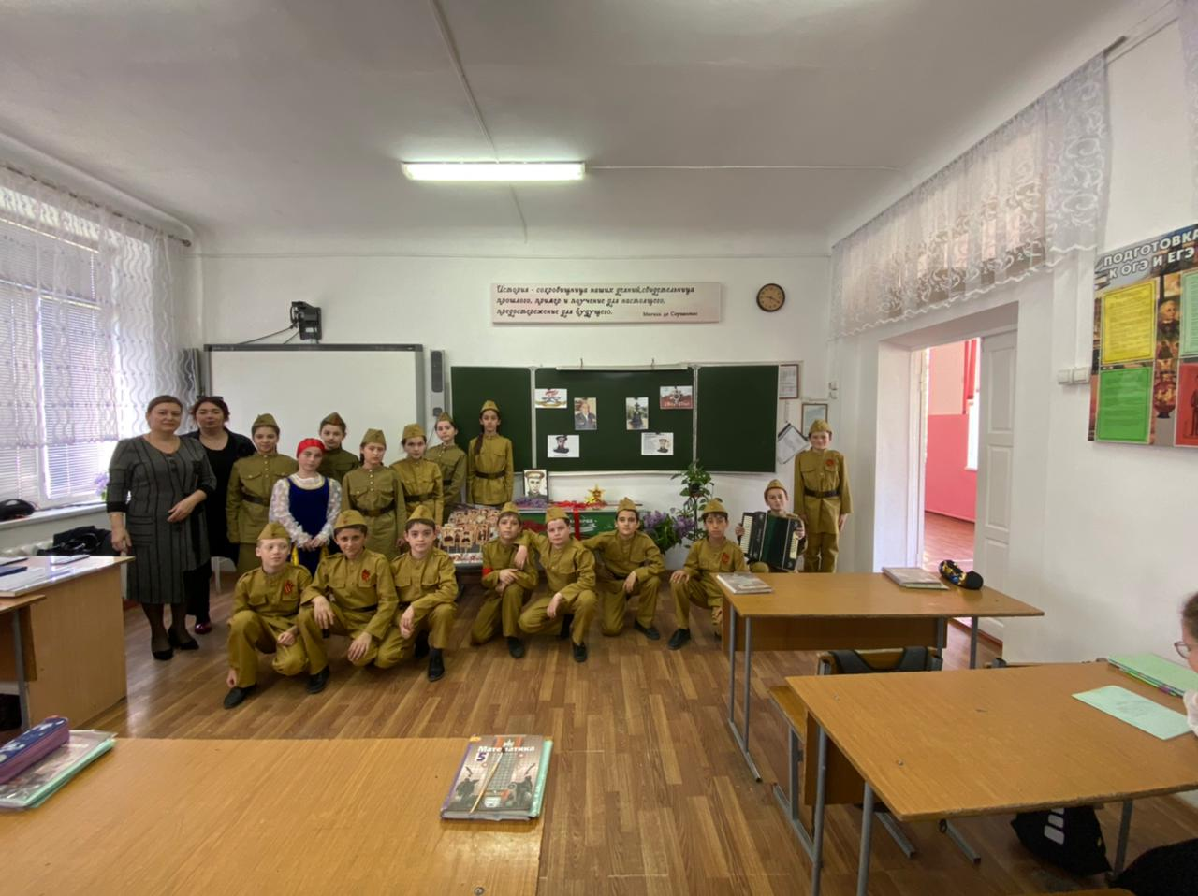
2-й ведущий: Народ-герой, как богатырь,
Прошел сквозь бури, войны,
Чтоб на земле был вечно мир
И жили мы спокойно!
Песня «День Победы» ( 1-3 классы)
1-й ведущий: Ведь правда, друзья, хорошо на планете,
Когда на планете хозяева - дети,
Недаром от песен и плясок звеня,
На детство надеется наша земля!
2-й ведущий: В вихре событий несутся года,
Только военных тревог не забыть.
Май сорок пятого, он навсегда
В памяти нашей останется жить!
1-й ведущий: День Победы - дня дороже нету.
День Победы - самый главный день!
В этот день на зависть всей планеты
Все награды, Родина, надень! МУЗЫКА «ДЕНЬ ПОБЕДЫ»
Ведущий 2. Май 1945 года. Победа… И что может быть проще, сильнее, человечней этого слова? Победа… Она пришла… Победа… Народ ждал ее 4 года, 4 долгих года, 1418 дней. Спасибо ветеранам. Мы обязаны им жизнью.
1-й ведущий: Я знаю от папы, я знаю от деда –
9 мая пришла к нам Победа.
Тот день весь народ ожидал,
Тот день самым радостным стал.
Ведущий 2. Родина высоко оценила мужество и подвиг своих сыновей и дочерей. Более 12 миллионов из них награждены орденами и медалями, а 11603 воина удостоены высокого звания Героя Советского Союза! 11 городов нашей Родины стали городами - героями.
1-й ведущий: Давно закончилась война,
Давно с войны пришли солдаты.
И на груди их ордена
Горят, как памятные даты, -
За Брест, Москву, за Сталинград
И за блокаду Ленинграда,
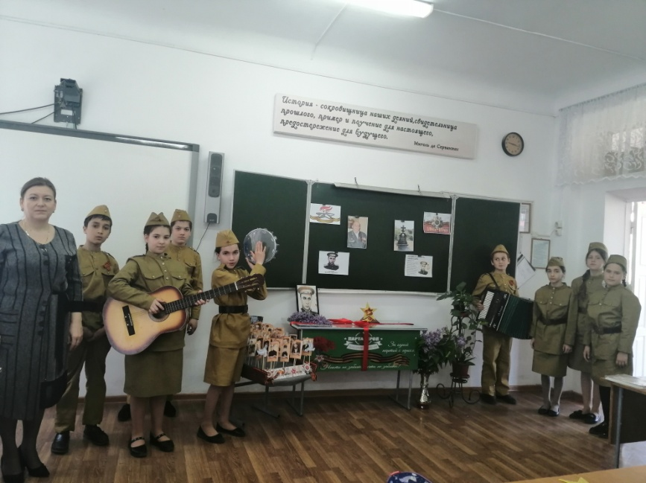
За Керчь, Одессу и Белград.
За все осколки от снарядов!
Давно закончилась война,
Давно с войны пришли солдаты.
И на груди их ордена
Горят, как памятные даты.
2-й ведущий:
Хотела б я, чтоб на планете,
Хранили мир и тишину,
Чтобы потомки, наши дети,
Не знали никогда войну.
Война закончилась,
Но песней опалённой
Над каждым домом
До сих пор кружит
И не забыли мы,
Что миллионы
Ушли в бессмертие,
Что б нам с тобою жить.
Песня «Я хочу, чтобы не было войны»
2-й ведущий:
Сердечное спасибо всем, кто отстоял наше Отечество в Великой Отечественной войне 1941-1945 гг. Будем достойны памяти павших. Их подвиг будет жить в веках.
1-й ведущий: Наш праздник подошел к концу.
Давайте будем беречь планету,
Во всей вселенной похожей нету.
Давайте будем дружить друг с другом,
Как дружит солнце с травой и лугом.
С праздником 9 мая!!!
С днем Победы!!!

